|  |
| --- |
| Họ và tên: Đỗ Phương Duy  Mã số sinh viên: 23520362  Lớp: KHTN2023 |

HỆ ĐIỀU HÀNH  
BÁO CÁO LAB 3

**CHECKLIST (Đánh dấu x khi hoàn thành)**

**Lưu ý mỗi câu phải làm đủ 3 yêu cầu**

1. **CLASSWORK**

|  |  |  |  |  |
| --- | --- | --- | --- | --- |
|  | **BT 1** | **BT 2** | **BT 3** | **BT 4** |
| **Trình bày cách làm** |  |  |  |  |
| **Chụp hình minh chứng** |  |  |  |  |
| **Giải thích kết quả** |  |  |  |  |

1. **HOMEWORK**

|  |  |  |  |
| --- | --- | --- | --- |
|  | **a** | **b** | **c** |
| **Trình bày cách làm** |  |  |  |
| **Chụp hình minh chứng** |  |  |  |
| **Giải thích kết quả** |  |  |  |

**Tự chấm điểm:**  9

*\*Lưu ý: Xuất báo cáo theo định dạng PDF, đặt tên theo cú pháp:* ***<MSSV>_LABx.pdf***

1. **CLASSWORK**

Mở Terminal

Đầu tiên em dùng lệnh lsb_release -a để check hệ điều hành

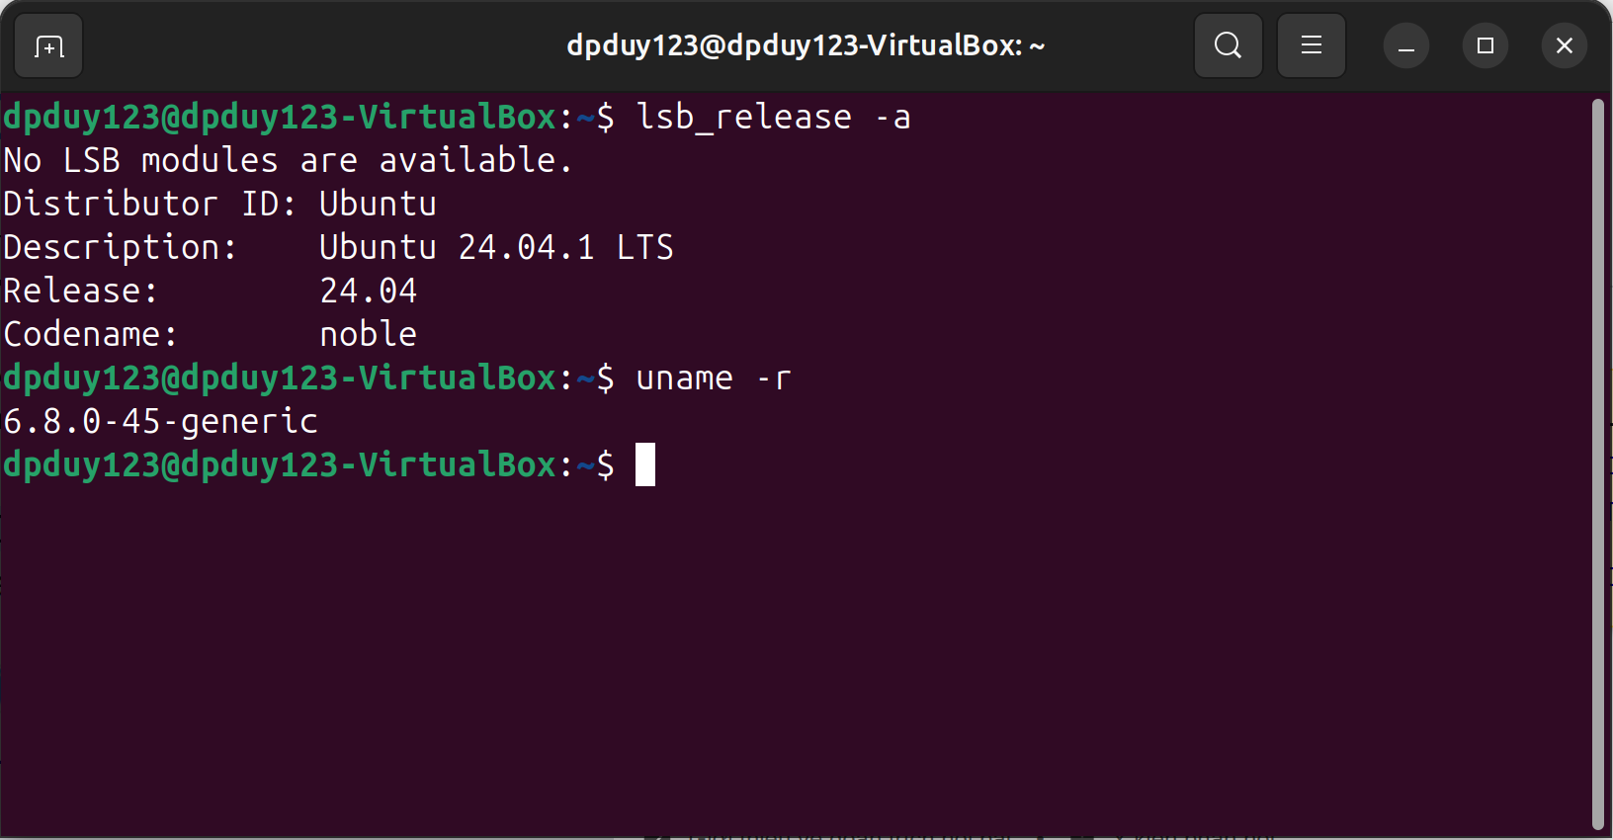

Sau đó em đã thử dùng sudo unminimize nhưng command not found nên em tiến hành dùng các lệnh khác để kiểm tra CPU và Memory

Lệnh sudo apt-get install lshw:

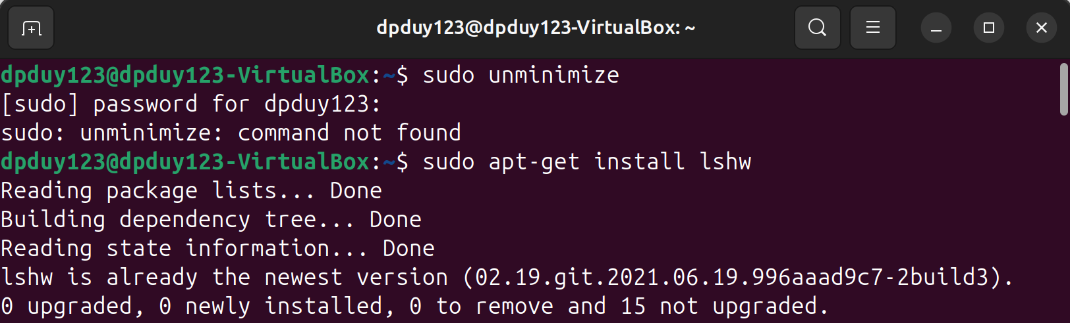

Sau đó dùng lệnh sudo lshw để tra cứu:

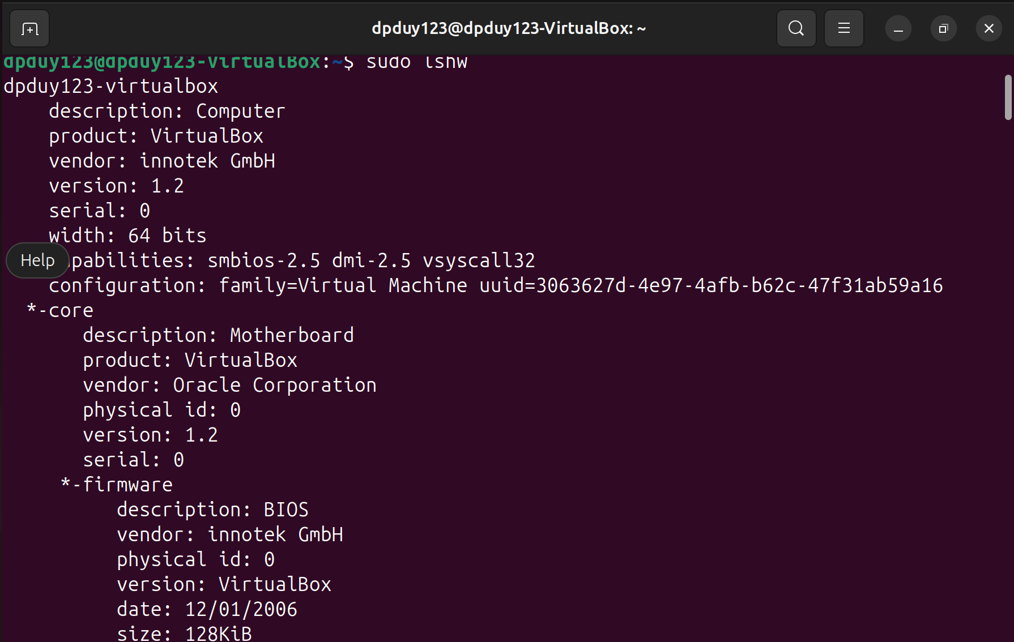

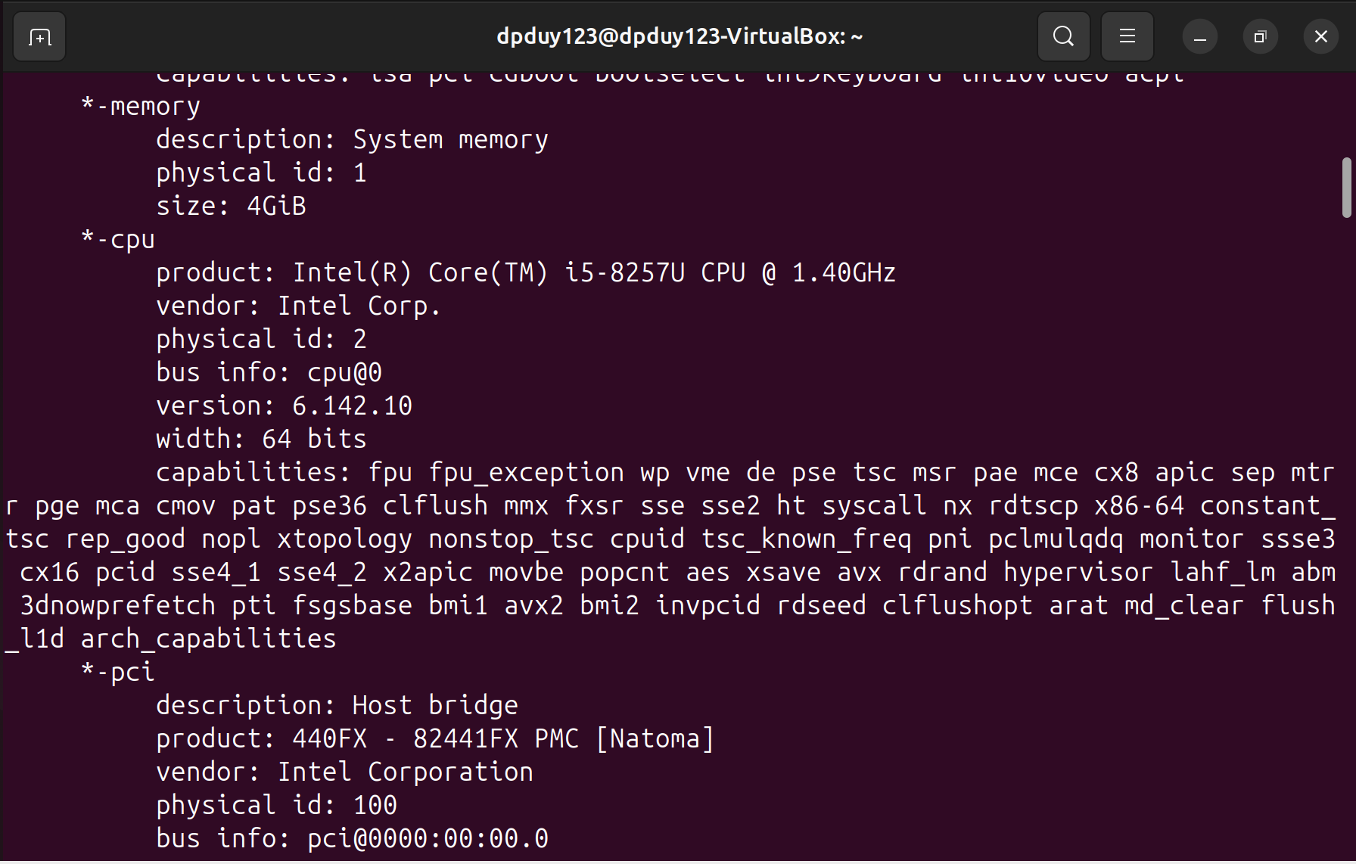

Lệnh df -h:

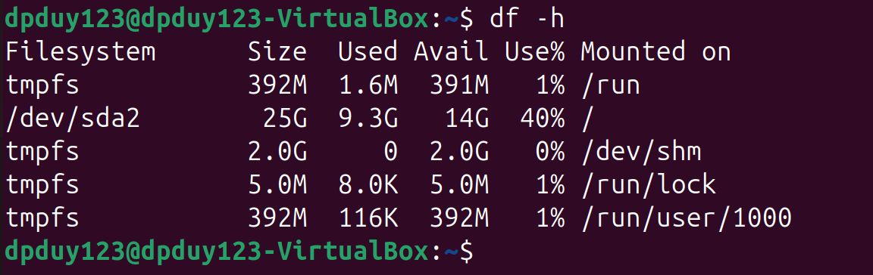

Lệnh cat/etc/*release: 

Kết luận:

Cấu hình phần cứng:

* CPU: Intel(R) Core(TM) i5-8257U CPU @ 1.40 GHz  
  RAM: 4096 MB  
  Storage: 25GB

Hệ điều hành:

* OS: Ubuntu 24.04.1 LTS

Các lệnh đã thực thi:

**Ls:** liệt kê các file có trong đường dẫn:

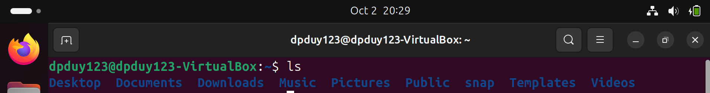

**Cd:** truy cập vào đường dẫn

Ví dụ truy cập vào ~/Desktop:

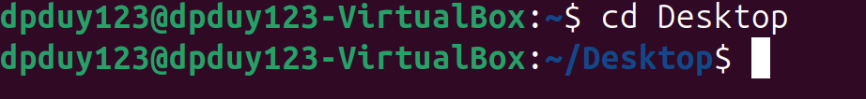

Trở lại ~:

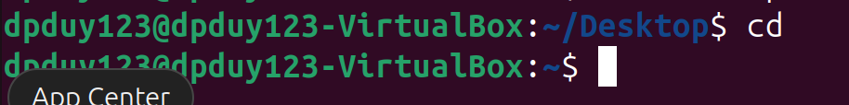

**Pwd:** hiển thị absolute path của directory hiện tại:  
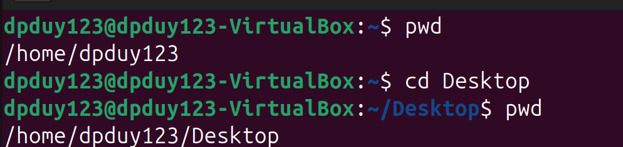

**Touch:** đầu tiên em dùng lệnh touch –help để tìm hiểu lệnh touch dùng như thế nào: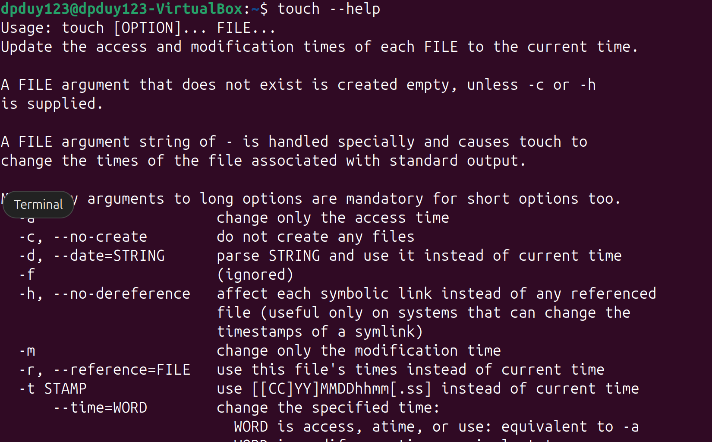

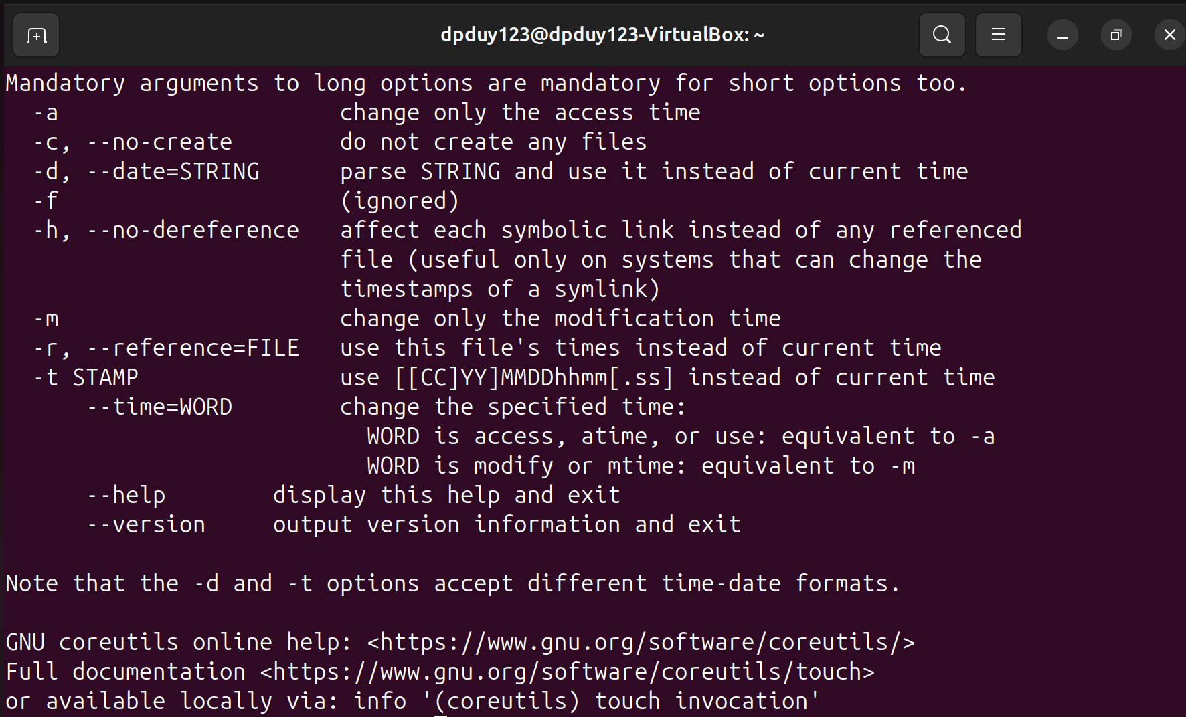

Cú pháp lệnh: touch [Option] [file_name]

Lệnh touch mà không có option nào sẽ tạo một file. Nếu file đã tồn tại, lệnh touch sẽ cập nhật thời gian truy cập và chỉnh sửa đến thời gian hiện tại mà không thay đổi nội dung của nó

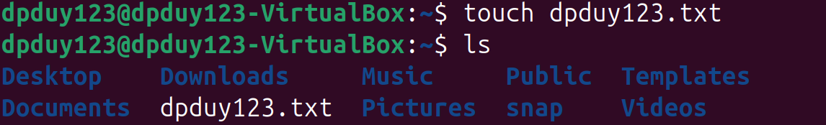

Lệnh Touch có một số option như:

* Để thay đổi thời gian truy cập của file tới thời điểm hiện tại, sử dụng option a trước tên file bằng lệnh touch linux như sau:



* Tùy chọn m sẽ thay đổi thởi gian chỉnh sửa file tới thời gian hiện hành:



* Kết luận: Lệnh Touch Linux được dùng để tạo file trống, đổi timestampts của files và folders. Thông tin timestamps chứa 3 attribute – thời gian truy cập, thời gian sửa file, và thời gian thay đổi.

**Nano:** GNU nano là một trình soạn thảo văn bản dòng lệnh dễ sử dụng cho các hệ điều hành Unix và Linux. Nó bao gồm tất cả các chức năng cơ bản của một trình soạn thảo văn bản thông thường, như Syntax Highlighting, bộ đệm, tìm kiếm và thay thế văn bản, kiểm tra chính tả, mã hóa UTF-8, v.v.

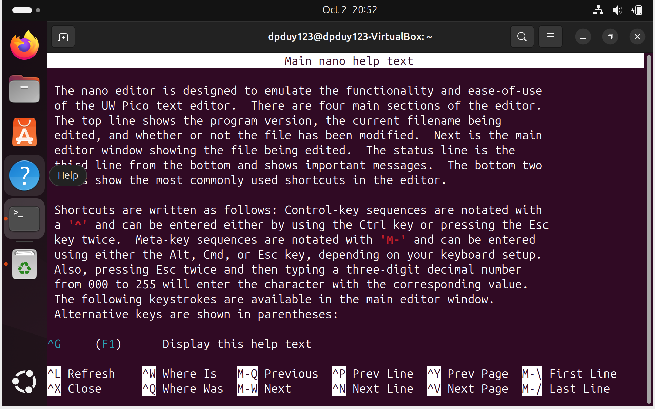

**Mkdir:** Chương trình lệnh MKDIR trong Linux cho phép user được tạo thư mục rỗng trên hệ điều hành Linux. Với lệnh “mkdir” bạn có thể tạo đồng thời nhiều thư mục, cũng như set được quyền cho cả thư mục khi tạo ra:

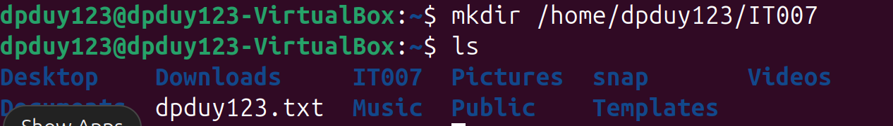

Tạo thư mục IT007 trong /home/dpduy123

**Rm:** Xóa tập tin hoặc đường dẫn:



Đã xóa file dpduy123.txt

**Cp:** sao chép file hoặc đường dẫn

**Mv:** Đổi tên hoặc di chuyển files hoặc directories đến một địa chỉ khác

**Echo:** lệnh tích hợp cho phép người dùng hiển thị các dòng văn bản hoặc chuỗi được truyền dưới dạng đối số. Lệnh này thường được sử dụng trong các tập lệnh shell và tệp lệnh để xuất văn bản trạng thái ra màn hình hoặc tệp.

**Cat:** Hiển thị nội dung file



Tạo cây thư mục:

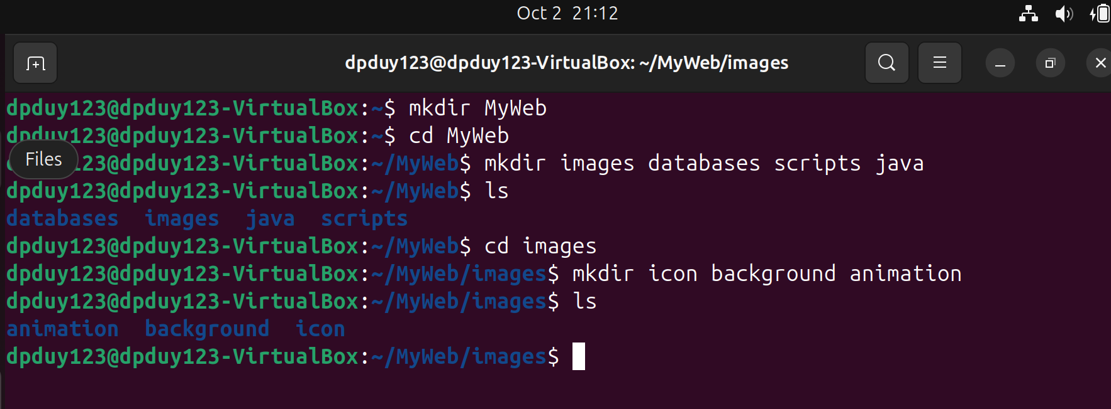

Giải thích: Dùng lệnh mkdir để tạo thư mục, lệnh cd để truy cập thư mục, và ls để kiểm tra xem thư mục con cần tạo đã được tạo trong thư mục hiện tại chưa.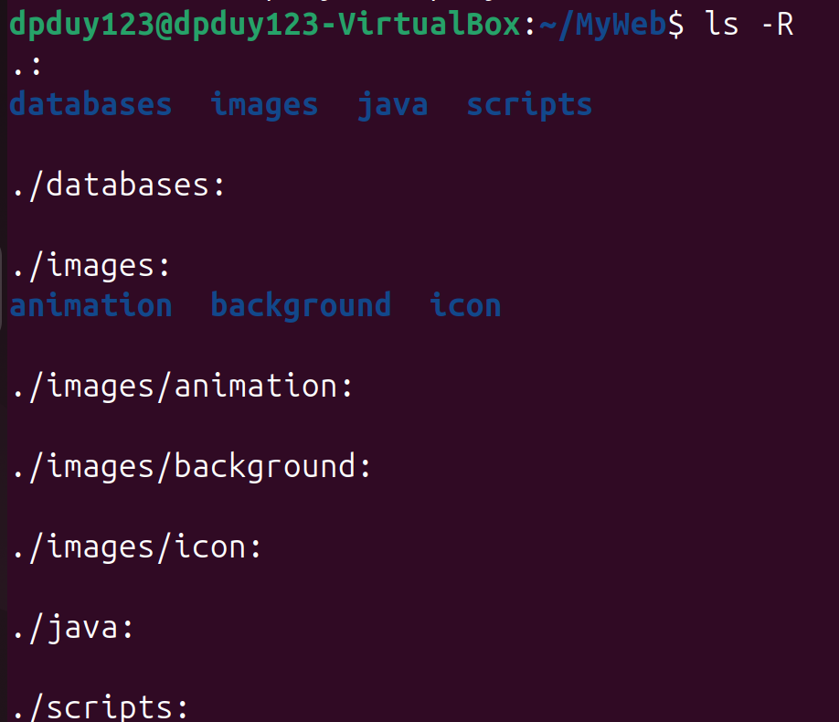

Dùng lệnh ls -R tại MyWeb để hiển thị danh sách cây thư mục đệ quy

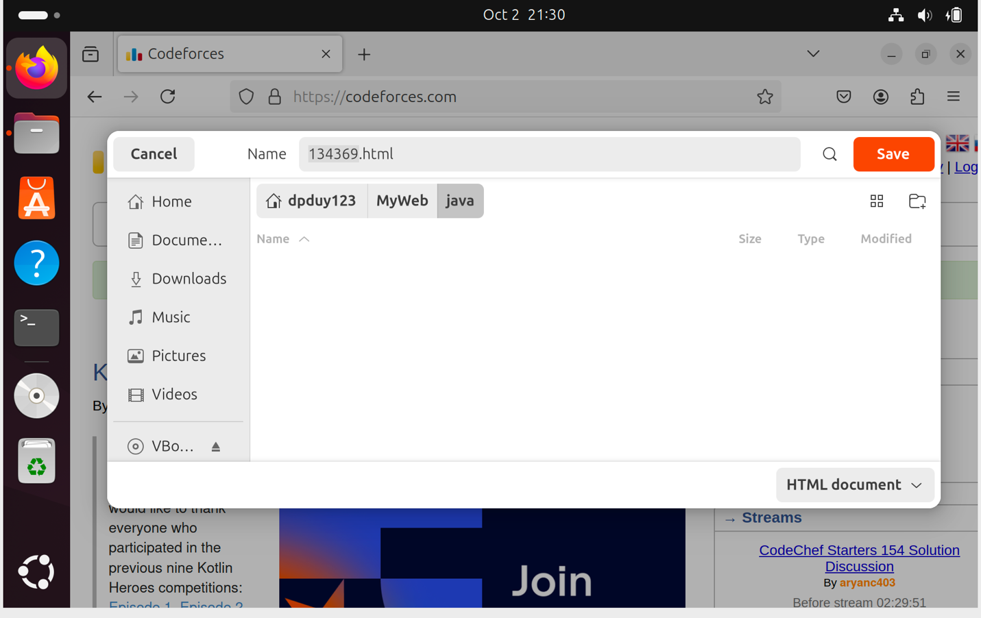

Lưu File thẳng vào Java.

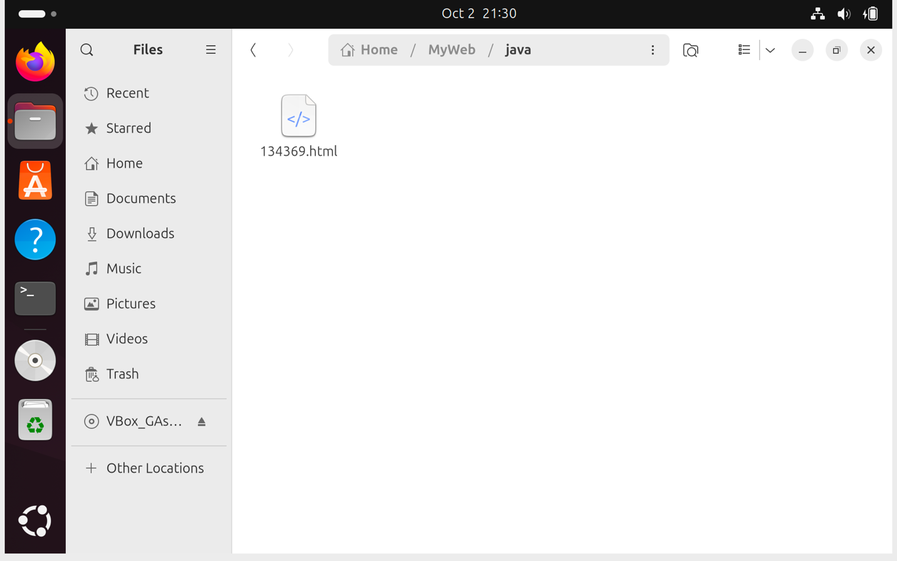

Check trong File Explorer

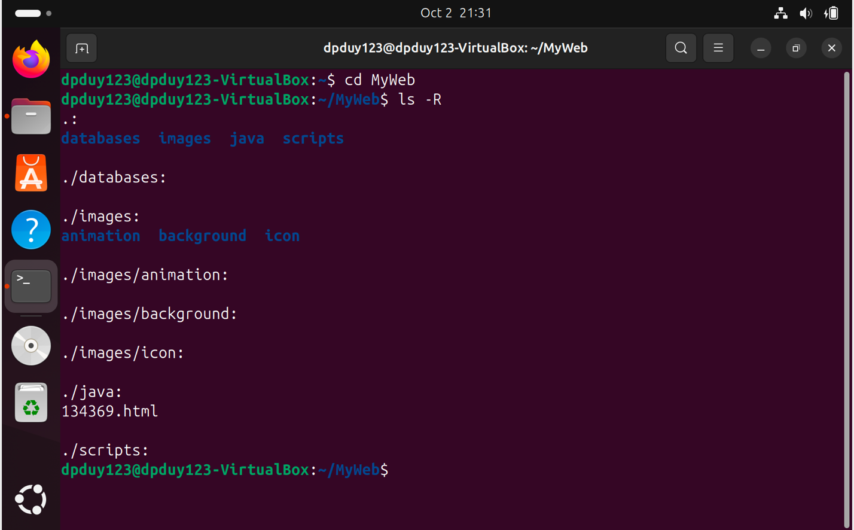

Check trong Terminal

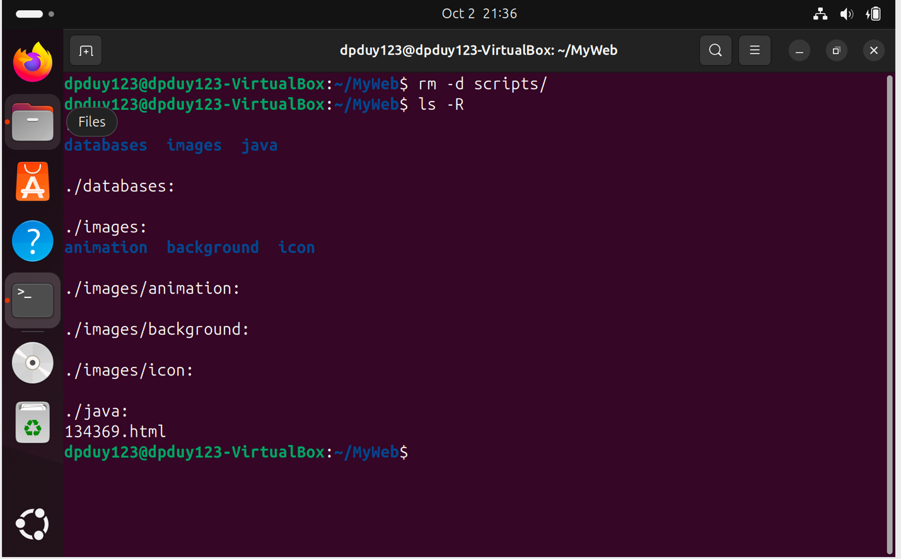

Đã xóa MyWeb/scripts bằng lệnh rm

1. **HOMEWORK:**

**A.**

Truy cập vào MyWeb/java, dùng lệnh less 134369.html để hiển thị nội dung file này trong 1 trang

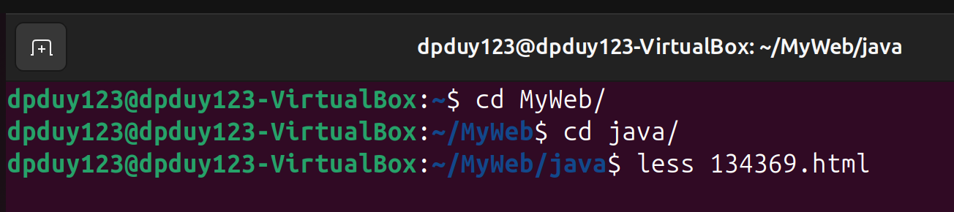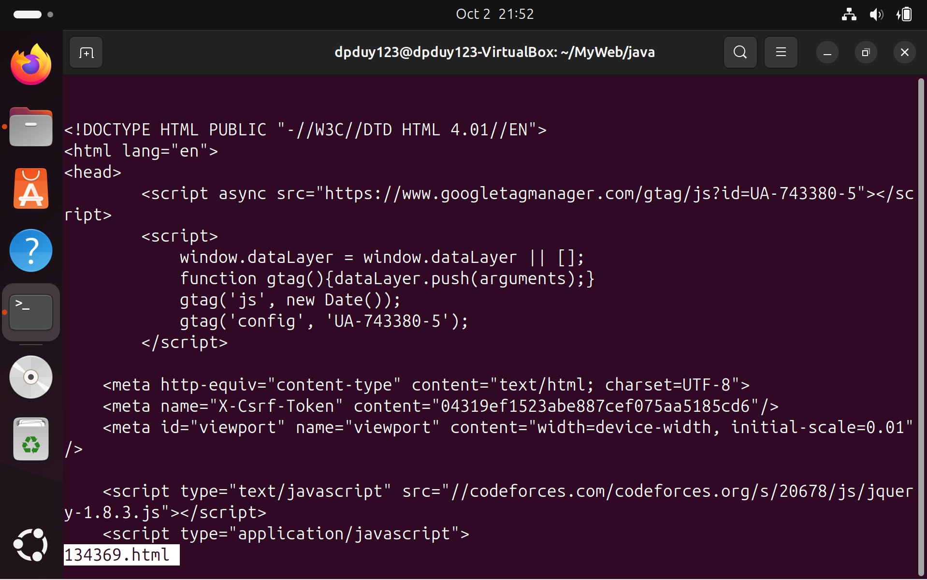

Bấm nút bất kỳ để nội dung chạy trong trang này

**B.**

Lệnh grep tìm kiếm các dòng cụ thể có chứa một mẫu cụ thể trong một tệp



Ở đây em tìm kiếm từ khóa hello trong file dpduy123.txt thì từ khóa Hello có tồn tại trong “Hello World”

**C.**

Dùng lệnh head để xuất 10 dòng dầu của file 134369.html

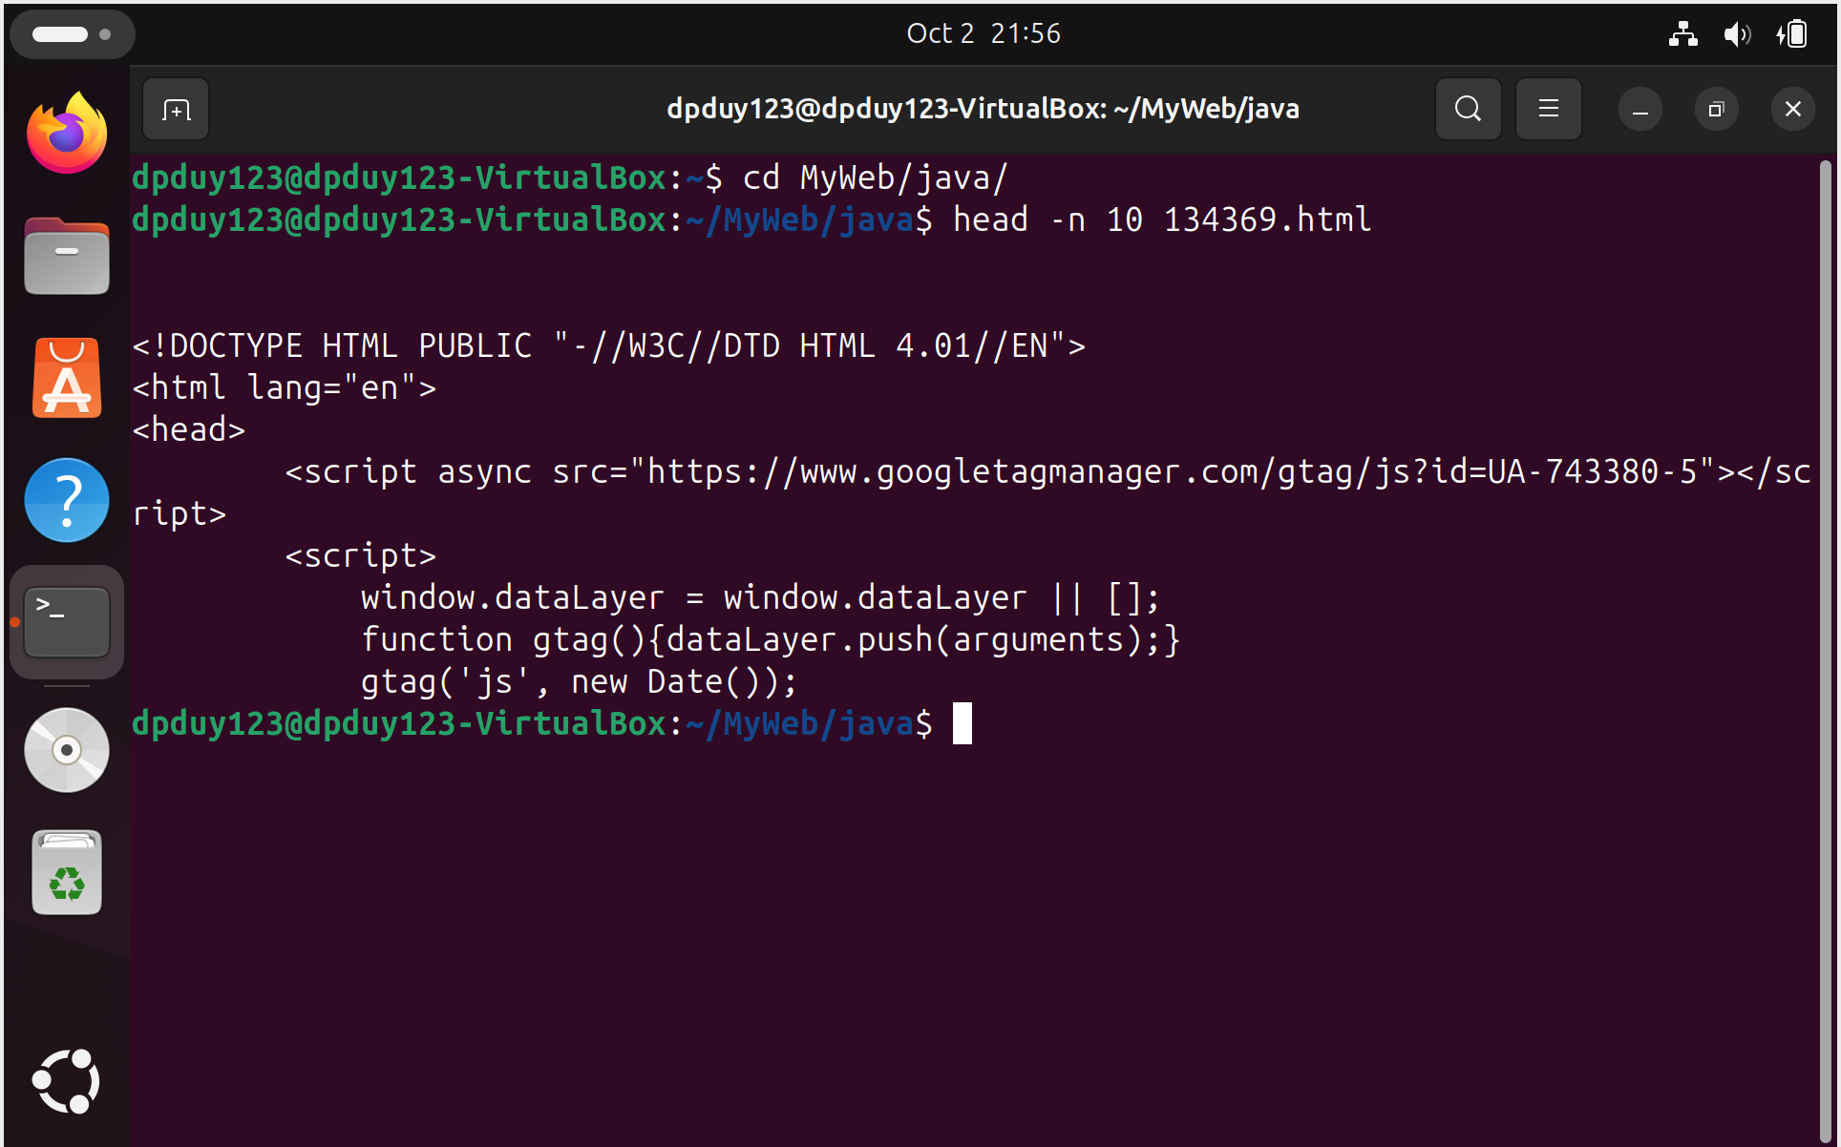

Giải thích cú pháp lệnh head: Head -n(là line) 10(10 là số dòng đầu cần xuất) 134369.html là file cần xuất

Dùng lệnh tail để xuất 10 dòng cuối của file 134369.html

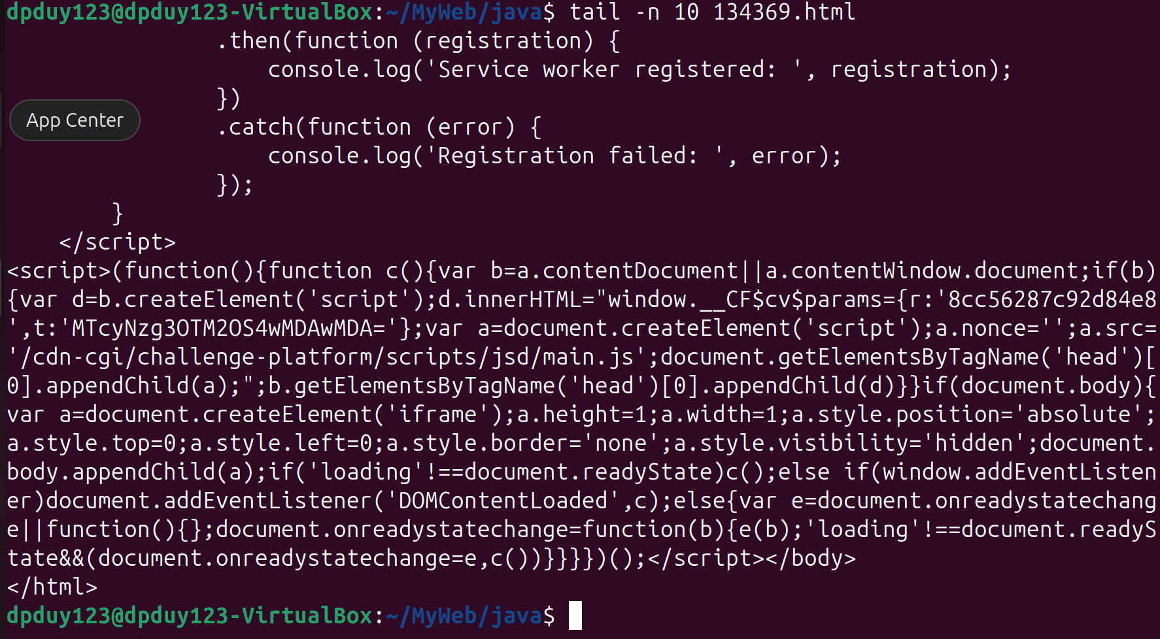

Giải thích cú pháp lệnh tail: tail -n(là line) 10(10 là số dòng cuối cần xuất) 134369.html là file cần xuất